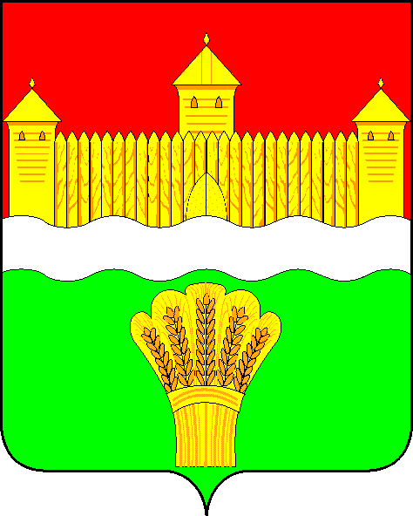
КЕМЕРОВСКАЯ ОБЛАСТЬ - КУЗБАСС
СОВЕТ НАРОДНЫХ ДЕПУТАТОВ
КЕМЕРОВСКОГО МУНИЦИПАЛЬНОГО ОКРУГА
ПЕРВОГО СОЗЫВА

СЕССИЯ № 66

РЕШЕНИЕ

от «29» февраля 2024 г. № 921
г. Кемерово

О внесении изменений в Положение о муниципальном контроле в области охраны и использования особо охраняемых природных территорий местного значения на территории Кемеровского муниципального округа, утвержденного решением Совета народных депутатов Кемеровского муниципального округа от 28.10.2021 № 472

В соответствии с Федеральным законом от 31.07.2020 № 248-ФЗ «О государственном контроле (надзоре) и муниципальном контроле в Российской Федерации», Федеральным законом от 06.10.2003 № 131-ФЗ «Об общих принципах организации местного самоуправления в Российской Федерации», Уставом муниципального образования Кемеровский муниципальный округ Кемеровской области - Кузбасса, Совет народных депутатов Кемеровского муниципального округа

РЕШИЛ:

1. Пункт 5.2 Положения о муниципальном контроле в области охраны и использования особо охраняемых природных территорий местного значения на территории Кемеровского муниципального округа, утвержденного решением Совета народных депутатов Кемеровского муниципального округа от 28.10.2021 № 472 изложить в следующей редакции:
«5.2. Ключевые показатели вида контроля и их целевые значения, индикативные показатели для муниципального контроля в области охраны и использования особо охраняемых природных территорий утверждаются Советом народных депутатов Кемеровского муниципального округа.».
2. Опубликовать настоящее решение в газете «Заря», официальном сетевом издании «Электронный бюллетень администрации Кемеровского муниципального округа» и официальном сайте Совета народных депутатов Кемеровского муниципального округа в информационно-телекоммуникационной сети «Интернет».
3. Контроль за исполнением настоящего решения возложить на Левина Д.Г. – председателя комитета по местному самоуправлению, правопорядку и связям с общественностью.
4. Настоящее решение вступает в силу после его официального опубликования.

Председатель
Совета народных депутатов
Кемеровского муниципального округа В.В. Харланович

Глава округа М.В. Коляденко

